**Федеральное государственное бюджетное образовательное учреждение**

**высшего образования**

**«РОССИЙСКАЯ АКАДЕМИЯ НАРОДНОГО ХОЗЯЙСТВА   
И ГОСУДАРСТВЕННОЙ СЛУЖБЫ**

**ПРИ ПРЕЗИДЕНТЕ РОССИЙСКОЙ ФЕДЕРАЦИИ»**

**НИЖЕГОРОДСКИЙ ИНСТИТУТ УПРАВЛЕНИЯ – филиал РАНХиГС**

Факультет: Управления

Кафедра Информатики и информационный технологий

Направление подготовки / специальность: 09.03.03 Прикладная информатика

*(код, наименование)*

**Отчет по лабораторной работе №2**

|  |  |
| --- | --- |
| по дисциплине: | **Программная инженерия** |
| на тему: | «Проведение реквизитного анализа финансово – экономических документов» |
|  |  |
|  |  |

|  |  |  |
| --- | --- | --- |
|  |  | **АВТОР** |
|  |  | Обучающаяся(иеся) 2 курса группы ИБ-321 |
|  |  | очной формы обучения |
|  |  |  |
|  |  | _____________ Назимова Екатерина Романовна |
|  |  | *(подпись) (фамилия, инициалы)* |
|  |  |  |
|  |  | **РУКОВОДИТЕЛЬ** |
|  |  | Окулич В.И. |
|  |  | *(ученая степень, ученое звание)* |
|  |  | оценка ____________________________________ |
|  |  | «_____» __________________ 20____ г. |
|  |  | *(дата защиты)* |
|  |  | _____________ _____________________________ |
|  |  | *(подпись) (фамилия, инициалы)* |

Нижний Новгород, 2022г.

Оглавление

**Тема:** 3

**Цель:** 3

**Задания к лабораторной работе:** 3

**Основные понятия:** 3

**Структура экономического документа:** 4

**Практическая часть.** 4

*Для выполнения лабораторной работы был использован документ «Товарный ярлык.»* 4

Рисунок№1 4

Рисунок №2 5

**Линейная схема реквизитного анализа:** 7

Рисунок№3 7

**Алгоритм получения и использования результатной информации имеющейся в документе информации** 8

Рисунок№4 8

**Вывод:** 8

**Тема:** Проведение реквизитного анализа финансово – экономических документов.

**Цель:** ознакомление с методологией реквизитного анализа документа и методикой проектирования на его основе базы данных экономической информационной системы.

# **Задания к лабораторной работе:**

1. Найти в сети Интернет базы данных необходимых документов и провести их системную типизацию;
2. Провести реквизитный анализ некоторых из них;
3. На базе проведённого анализа представить вариант их обработки в экономической информационной системе (ЭИС), составить схему и состав реляционной базы данных, необходимой для обработки этих документов, а также алгоритм получения результатной информации имеющейся в них информации.

# **Основные понятия:**

*Даталогическая модель базы данных* -модель, отражающая логические взаимосвязи между элементами данных безотносительно их содержания и физической организации.

*Экономический документ* -это материальный объект, содержащий в зафиксированном виде информацию, оформленную в установленном порядке, и имеющей в соответствии с действующим законодательством правовое значение.

*Реквизит* – обязательные данные, установленные законом или положениями для оформления документов.

*Реквизитный анализ* - это процесс выявления в ручном (бумажном) документе отдельных реквизитов и тех составных единиц данных, в которые эти реквизиты входят.

*Документ* -это зафиксированная на материальном носителе информация в виде текста, звукозаписи или изображения с реквизитами, позволяющими её идентифицировать.

*Инфологическая модель предметной области* - ориентированная на человека и не зависимая от типа СУБД модель предметной области, определяющая совокупности информационных объектов, их атрибутов и отношений между объектами, динамику изменений предметной области, а также характер информационных потребностей пользователей.

*База данных* -это программа, которая позволяет хранить и обрабатывать информацию в структурированном виде.

*РП-*реквизит-признак

*РО*-реквизит основание[1]

# **Структура экономического документа:**

*Любой экономический документ делится на 3 части:*

* общая часть;
* предметная (табличная, основная) часть;
* оформительская часть.

# **Практическая часть.**

*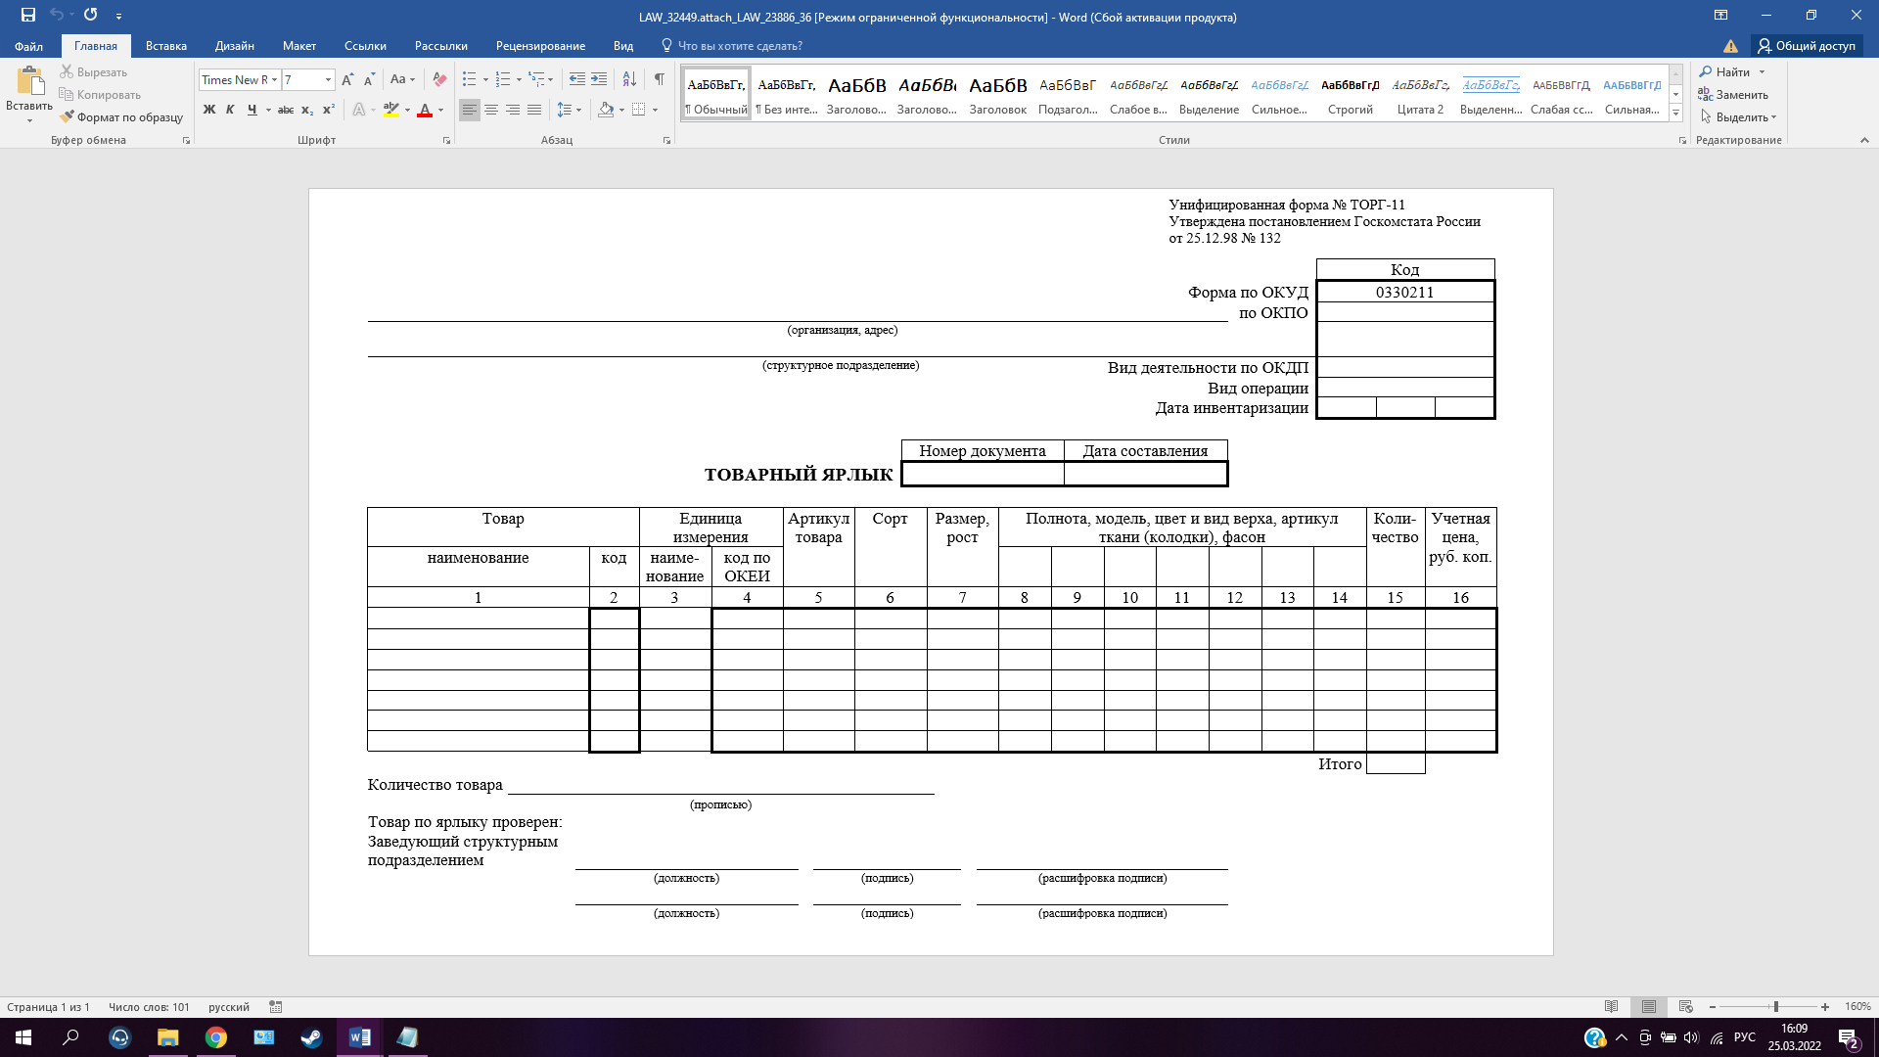**Для выполнения лабораторной работы был использован документ «Товарный ярлык.» (Рисунок№1)*

Рисунок№1  
*Проведем реквизитный анализ этого документа для выявления 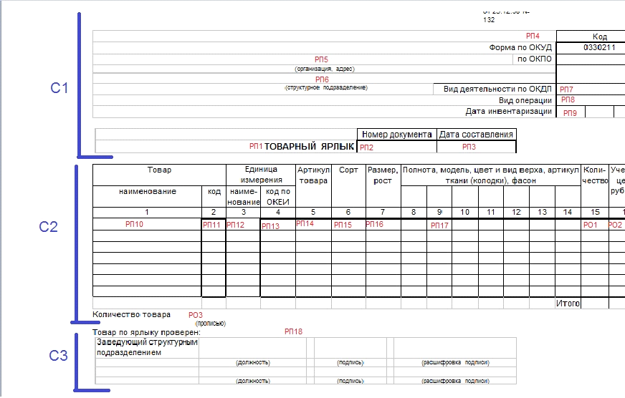экономических показателей (Рисунок №2).*

## Рисунок №2

***Обозначения:***   
**С1** – общая часть документа;

**С2** – предметные строки документа;

**С3** – оформительская часть документа;

**РП1** – Наименование документа;

**РП2** – Номер документа;

**РП3** – Дата составления

**РП4** – Коды

**РП5** – Название организации и её адрес;

**РП6** – Наименование структурного подразделения

**РП7** – Вид экономической деятельности в Общероссийском классификаторе видов экономической деятельности, продукции и услуг

**РП8** – Вид операции

**РП9** – Дата проведения инвентаризации

**РП10** – Наименование товара

**РП11** – Код товара

**РП12** – Наименование единицы измерения

**РП13** – Код единицы измерения в Общероссийском классификаторе единиц измерения

**РП14** – Артикул товара

**РП15** – Сорт товара

**РП16** – Рост, размер

**РП17** – Характеристики товара и его материала

**РП18** – Подписи и расшифровки исполнителя и заведующего структурным подразделением

**РО1** – Количество

**РО2** – Учётная цена в рублях и копейках

**РО3** – Количество товара

# **Линейная схема реквизитного анализа:**

(C1(рп1,рп2,рп3,рп4,рп5,рп6,рп7,рп8,рп9)),(С2(рп10,рп11,рп12,рп13,рп14,рп15, рп16, рп17, ро1, ро2, ро3)),(С3(рп18))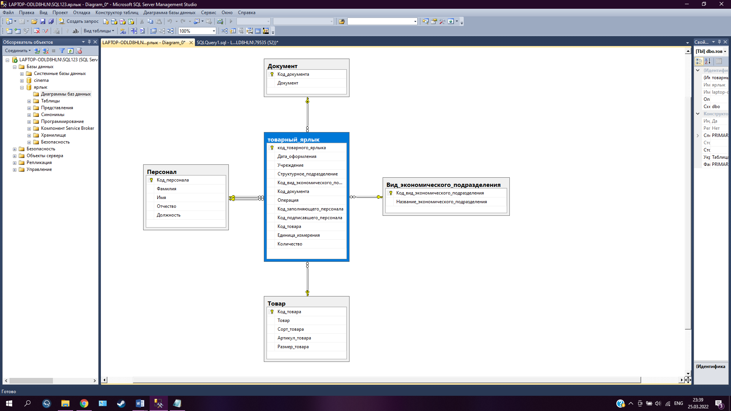По итогам реквизитного анализа была построена схема данных, которая будет выглядеть следующим образом (Рисунок№3)

## Рисунок№3

**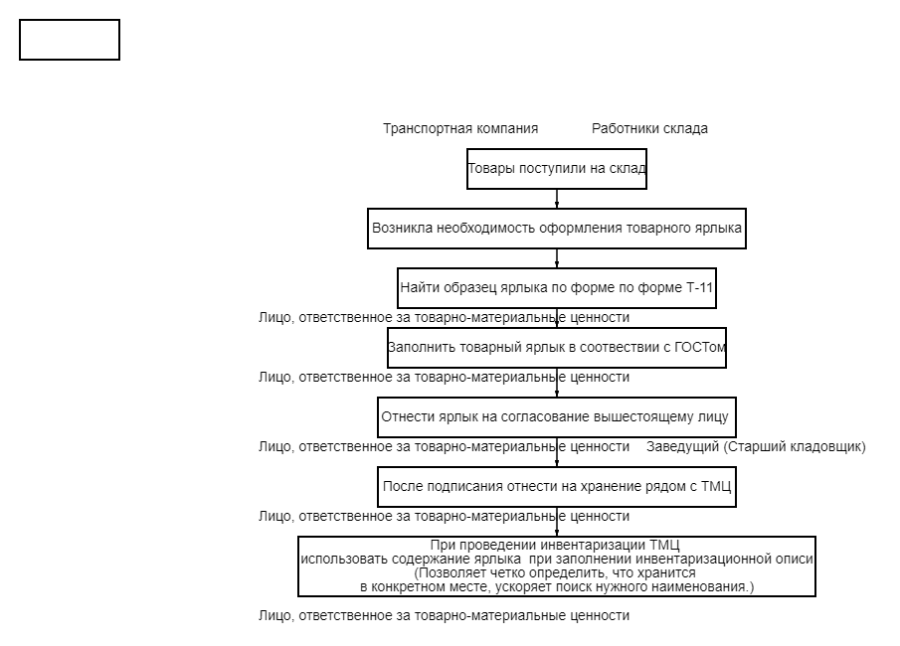****Алгоритм получения и использования результатной информации имеющейся в документе информации** (Рисунок№4)

## Рисунок№4

# **Вывод:**

В процессе выполнения работы я ознакомилась с выполнением реквизитного анализа товарного ярлыка.

1. Теория взята с сайта: https://studopedia.su/20_40368_datalogicheskaya-model-dannih.html